**الجمهورية الجزائرية الديمقراطية الشعبية**

**المستوى : سنة أولى متوسط المدة : 1 ساعة**

**فرض الفصل الأول في مادة: العلوم الفيزيائية و التكنولوجيا**

**الوضعية الأولى: ( 10 نقاط)**

**في حصة الأعمال المخبريّة فوّج الأستاذ المتعلمين إلى فوجين و قدّم لهما الوسائل المناسبة لتشغيل دارات كهربائية مختلفة**

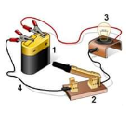**الفوج الأول قام بتركيب الدارة الكهربائية المبينة في الوثيقة 1 .**

**1-** **أ)** سمّ العناصر المرقمة ؟

**1:**................**.2:**................**.3**:.................**.4**:................

**ب)** أرسم باستعمال الرموز النظامية مخطط هذه الدارة وحدد عليه الجهة الاصطلاحية للتيار الكهربائي ؟

**الوثيقة 1**

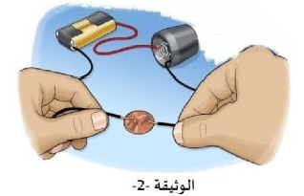**بعد ذالك لاحظ تلميذ من الفوج 2 تقطّع السلك في التركيبة فوضع في الفراغ قطعة نقدية حتى يشتغل العنصر(3) كما توضحه الوثيقة 2 .**

**ج)** برأيك هل يشتغل العنصر **(3)؟** علل.

...................التعليل: ...........................................................................

**2**- نستبدل العنصر (**3**) بمحرك كهربائي , ماذا يحدث عند غلق الدارة ؟

..............................................................................................................................................

**3**- نعكس بعد ذلك قطبي العنصر **(1)** ماذا يحدث للمحرك ؟

..............................................................................................................................................

**اقلب الصفحة لاستعمل القلم الأحمر و لا تشطب**

**الوضعية الثانية : ( 10 نقاط)**

**من اجل دراسة الظواهر الكهربائية قامت منى بالتجربة التالية الموضحة في الوثيقة 3 .**

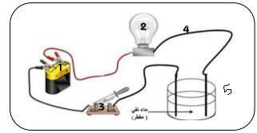**1/** بعد غلق القاطعة برأيك هل يتوهج المصباح ؟

...............................................................................

**2/** اقترح حلا أو نوعا آخر من السوائل ليتوهج المصباح ؟

.....................................................................................

**5**

**3/** ماذا نسمي المواد التي تسمح بمرور الكهرباء ؟

........................................................................................

**4/** ماذا نسمي المواد التي لا تسمح بمرور الكهرباء ؟

............................................................................................

**5/** نستبدل العنصر **(5)** في كل مرة حسب الجدول التالي:  
 **.(x)** املآ الجدول بوضع العلامة في الخانة المناسبة

|  |  |  |
| --- | --- | --- |
| **لا يتوهج المصباح** | **يتوهج المصباح** | **الأجسام** |
|  |  | **خشب** |
|  |  | **بلاستيك** |
|  |  | **مسطرة معدنية** |
|  |  | **الكتاب** |

**الاسم: .......................................**

**اللقب: ......................................**

**القسم : ...................................**

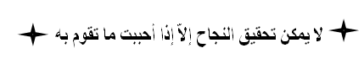

**تمنياتي لكم بالنجاح و التوفيق الأستاذة : عدروش .ك السنة الدراسية : 2021/2022**